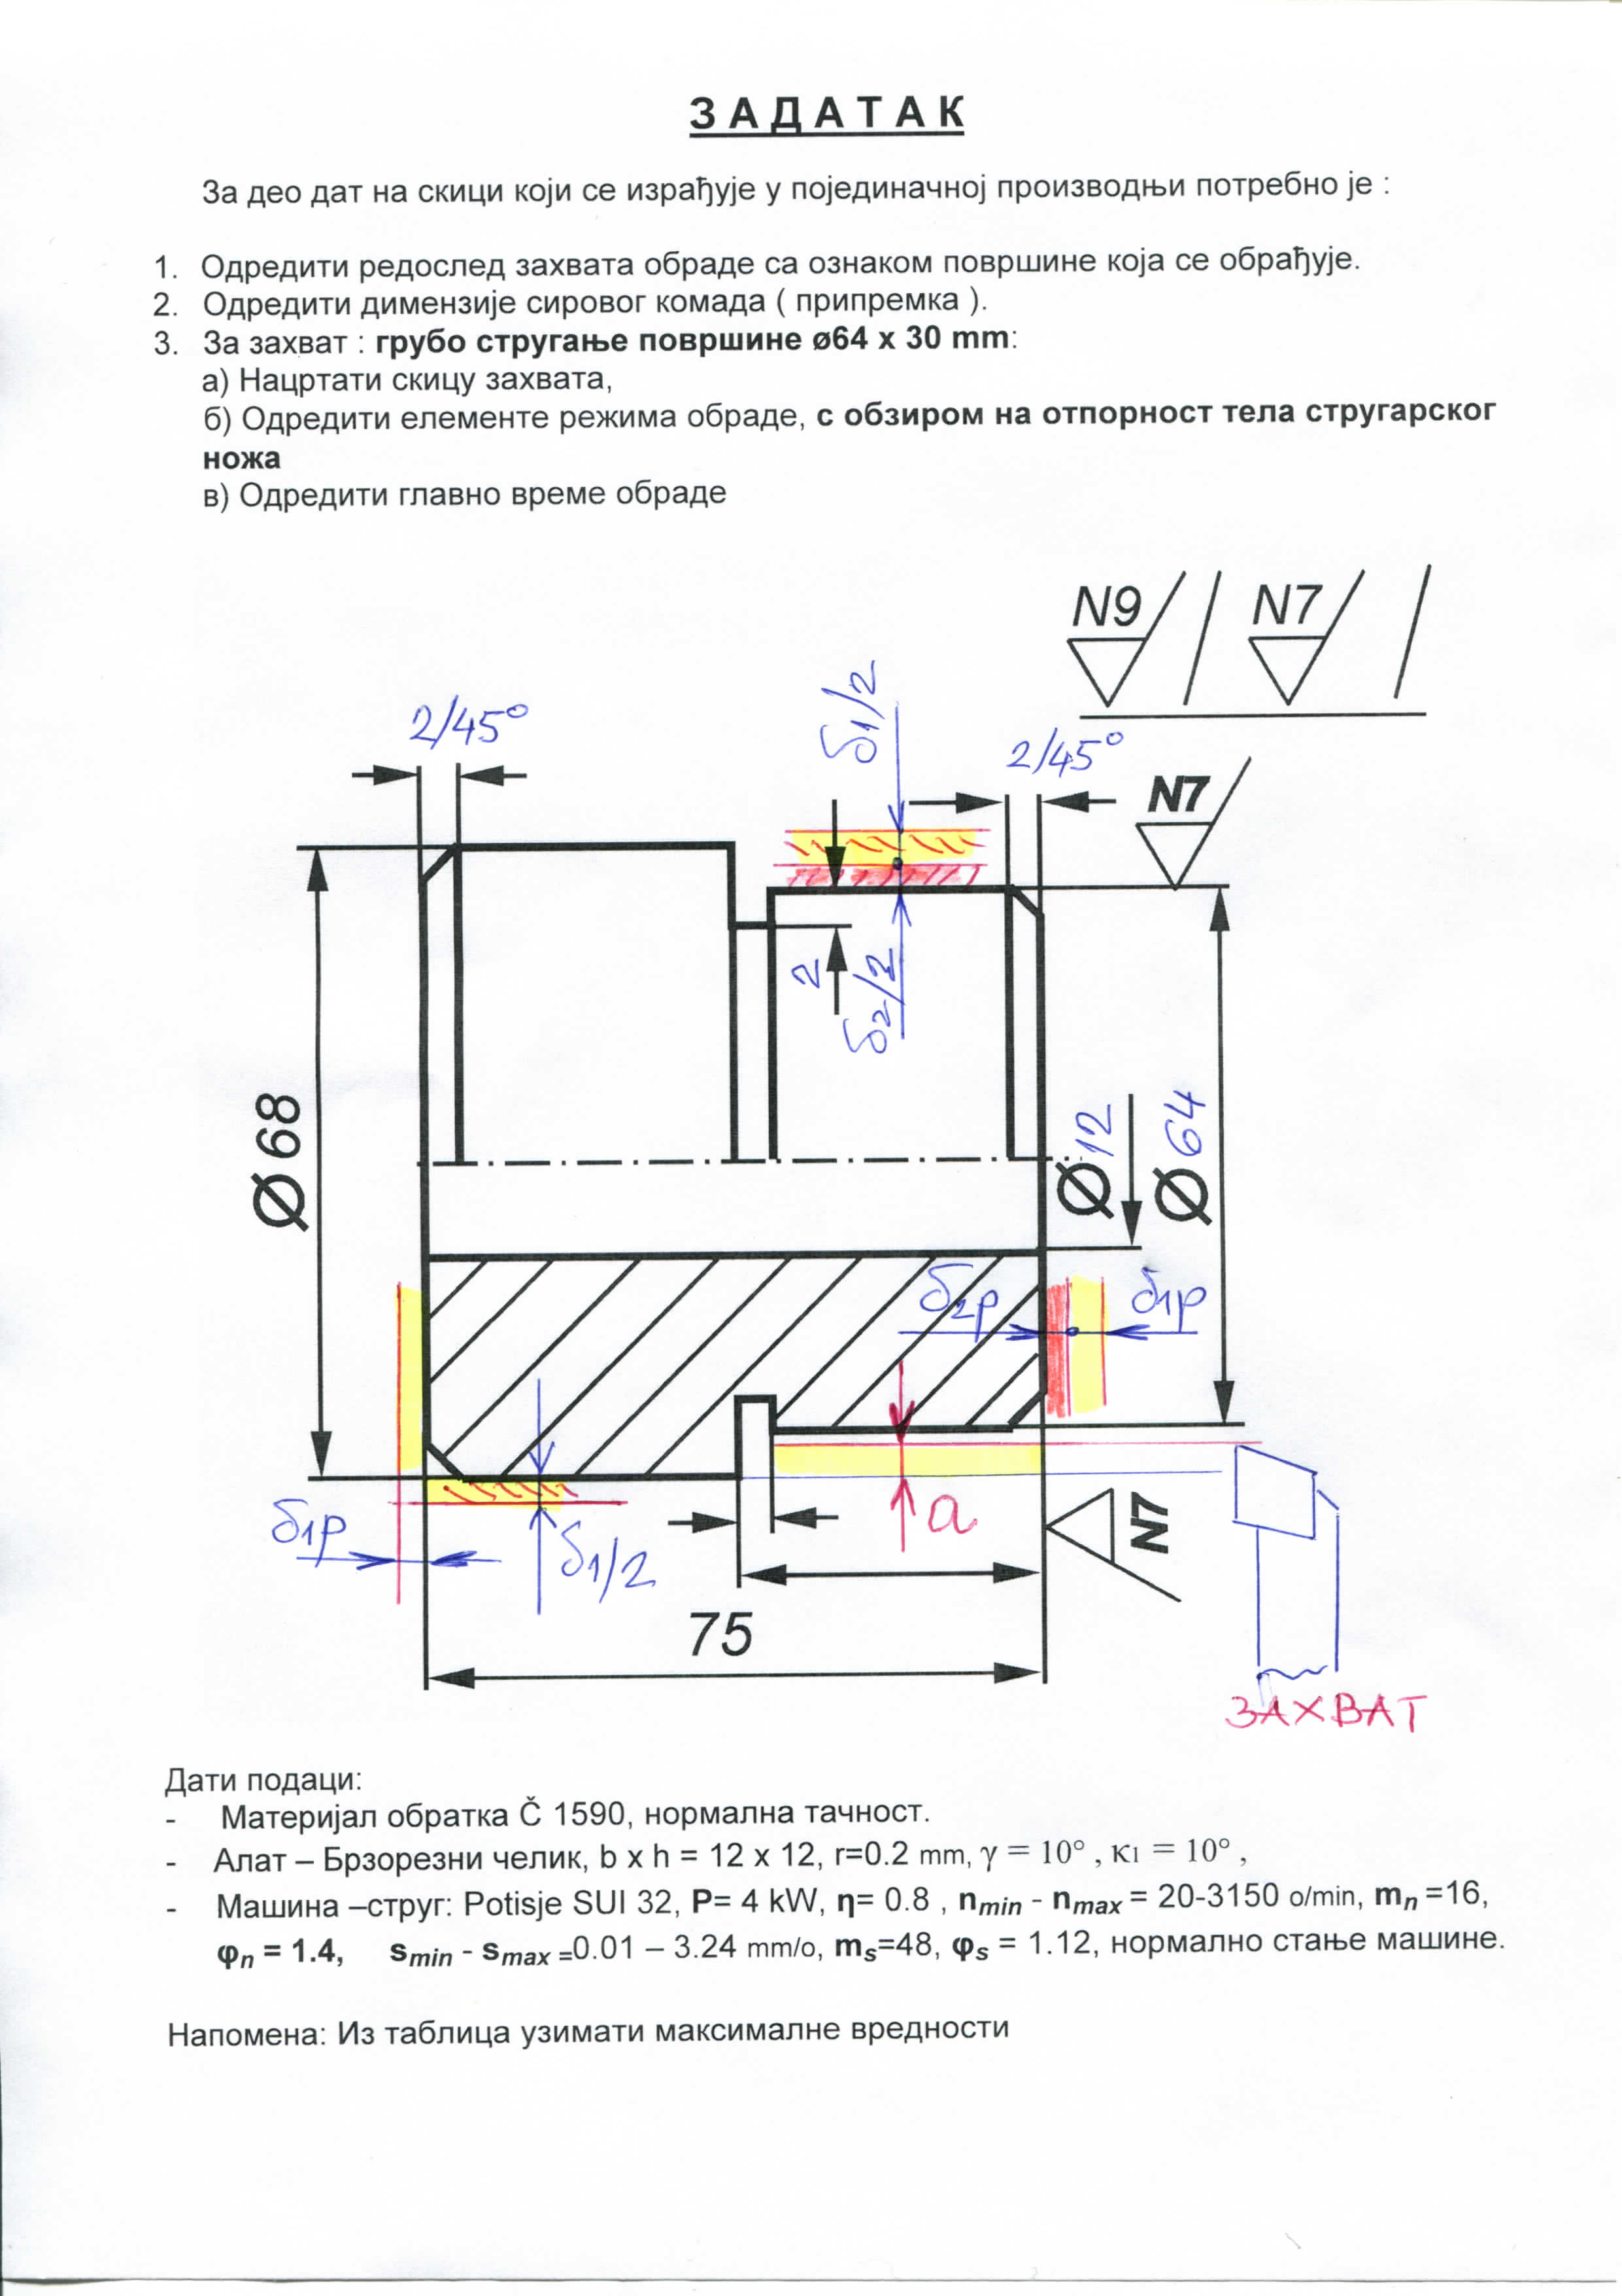
1.Редослед захвата: наводе се могућа решења
Прва варијанта
Стезање I
I.5 Попречна груба обрада ø 75mm
I.10 Попречна фина обрада ø 75mm
I.15 Уздужна груба обрада ø 68mm х 75mm
I.20 Уздужна груба обрада ø 65.32 mm х 28mm
I.25 Усецање жљеба ø 60mm х 3mm
I.30 Обарање ивице 2/45°
I.35 Уздужна фина обрада ø 64mm х 28mm
I.40 Забушивање
I.45 Бушење рупе ø 12mm х 80mm
I.50 Одсецање на дужину 76.6mm
Стезање I I ( окретање комада и стезање на ø 68mm)
I I.5 Попречна обрада ø 68mm х 75mm
I I.10 Обарање ивице 2/45°
Друга варијанта
Стезање I
I.5 Сечење комада ø 75mm х 79.2mm

Стезање I I
I I.5 Попречна груба обрада ø 75mm
I I.10 Уздужна груба обрада ø 68mm х 45mm
I I.20 Обарање ивице 2/45°
Ова два наредна захвата могу се урадити и у стезању Стезању III
I I.25 Забушивање
I I.30 Бушење рупе ø 12mm х 80mm
Стезање III ( окретање комада , стезање на пречнику ø 68mm )
III.5 Попречна груба обрада ø 75mm
III.10 Попречна фина обрада ø 75mm
III.15 Уздужна груба обрада ø 65.32 mm х 28mm
III.20 Усецање жљеба ø 60mm х 3mm
III.25 Обарање ивице 2/45°
III.30 Уздужна фина обрада ø 64mm х 28mm
2. Одређивање димензија припремка
За ø 68mm и N9 , из Таб.11 ( књига 2 ) одређује се додатак δ1 = 3.5 mm
За ø 64mm и N7 , из Таб.12 ( књига 2 ) одређује се додатак δ2 = 1.1 + 0.2·1.1 = 1.32 mm
За ø 68mm, L= 75 mm и N9 , из Таб.14 ( књига 2 ) одређује се додатак δ1p = 1.6 mm
За ø 64mm, L= 75 mm и N7 , из Таб.14 ( књига 2 ) одређује се додатак δ2p = 1.0 mm
D = 68 + δ1 =68 + 3.5 = 71.5 mm
L = 75 + 2 δ1p + δ2p + В = 75 + 3.2 + 1.0 + 4 = 83.2 mm
Ширина ножа В = 4 mm
Припремак : ø 75 mm х 83.2 mm

3. a) Скица захвата
б) Елементи режима обраде – прва варијанта
Одређивање корака

За дати материјал Č1590 бира се :
Група 1.4 → tablica 1.1.2 ( Упуство )
Механичка својства : R_{m} = 650 N/mm², HB 187 → tablica 1.1.2
$s_{0}≤\sqrt[y_{1}]{\frac{σ_{\text{doz}}}{C_{0}C_{k1}a^{x_{1}}k_{F}}} \left[\text{mm/o}\right]$, $k_{F}=k_{F_{M}}k_{F_{κ}}k_{F_{γ}}$, преко tablice 9.1.2b ( упуство )

a = (D – d)/2 = (68 – 65,32) / 2 = 1.34 mm
$k_{F}=k_{F_{M}}k_{F_{κ}}k_{F_{γ}}$ = 0.90 · 0.89 · 1.0 = 0.80
k_{FM} = (Rm/750)^{0.75} = (650/750)^{0.75} =0.90
$f=\frac{ℓ_{n}}{h},\text{ e}=\frac{h}{b}$, f = 1.5, e= 12/12 = 1
C₀ = (6f + 2.1ef – 0.65) / b²e = ( 6·1.5 + 2.1 · 1 · 1.5 – 0.65 ) / 12² · 1 = 0.08
C_{k1} = 200 kN/ cm² = 2000 N/ mm², x₁ = 1, y₁ = 0.75 → tablica 9.1.2a
σ_{doz} [N/mm²], (σ_{doz} = 200 ÷ 250)
So = ( 250 / 0.08 · 2000 · 1.34 ¹ · 0.8 ) ^{1/ 0.75} = 1.68 mm/o
Из таб.4.9 ( књига 1 ) бира се стандардна вредност S_{m} = 1.6 mm/o

Одређивање броја обртаја
$n_{A}=\frac{\text{320}C_{v}k_{v}}{{\text{DT}}^{m}a^{x}s_{0}^{y}}\left[\text{o/min}\right]$, $k_{v}=k_{v_{S}}k_{v_{0}}k_{v_{M}}$, преко tablici 9.1.1b ( упуство )
C_{v} = 56 , x = 0.25, y = 0.66, m = 0.125 → tablica 17 ( књига 2, Sm = 1.6 mm/o )
k_{V} = k_{VS}⋅k_{VO}⋅k_{VM} = 1 ⋅1.20 ⋅1 = 1.20 → tablica 9.1.1b (припремак без коре јер је претходно обрађен на 68 mm, обрадљивост је добра, спољашње непрекидно стругање и нормално стање машине ) .
Постојност алата Т= 60 min.
n_{A} = ( 320 ⋅ 56 ⋅ 1.20 / 68 ⋅ 60^{0.125} ⋅ 1.34^{0.25} ⋅ 1.60^{0.66} ) = 129 o/min
$n_{M}=\frac{1\text{.}\text{91}⋅{\text{10}}^{7}P_{M}η}{D C_{k_{1}}a^{x_{1}}s_{0}^{y_{1}}k_{F}} \left[\text{o/min}\right]$, n_{M =} 1.91 ⋅ 10⁷ ⋅ 4 ⋅ 0.8 / 68 ⋅ 2000 ⋅ 1.34¹ ⋅ 1.6^{0.75} ⋅ 0.80 = 294 o/min
Меродаван број обртаја је n_{A.} Овај број обртаја се налази између стандардних бројева обртаја ( Таб.4.8, књига 1 ), 125 < 129 < 180 o/min.
Кораку S_{m} = 1.6 mm/o одговара број обртаја 125, док броју обртаја 180 o/min, одговара корак
$s_{m+1}=s_{0}{\left(\frac{n_{A}}{n_{m+1}}\right)}^{\frac{1}{y}}$, S_{m+1} = 1.6 ( 129/ 180 ) ^{1 / 0.66} = 0.965 mm/o, односно прва нижа стандарна вредност S_{m+1} = 0.90 mm/o (таб.4.9 , књига 1).
Меродавни режим обраде се врши на основу производа ns = max {n_{m}s₀; n_{m+1}s_{m+1}},
n S = max (125 ⋅ 1.6 ; 180 ⋅ 0.90 ) = max ( 200 ; 162 )
Режим обраде : S = 1.6 mm/o ; n = 125 o/min

в) Главно време обраде
$\text{tg}=i\frac{L}{\text{ns}}\left[\text{min}\right]$ = ( 29 + 5 ) / ( 125 ⋅ 1.6 ) = 0.17 min.
Напомена : За случај избора друге варијанте технолошког процеса , дубина резања би била
a = (D – d)/2 = (75 – 65,32) / 2 = 4.84 mm.

